实验室生物安全等级应用之生物安全柜
“
生物安全柜可分为一级、二级和三级三大类以满足不同的生物研究和防疫要求。

一级生物安全柜可保护工作人员和环境而不保护样品。气流原理和实验室通风橱一样，不同之处在于排气口安装有HEPA过滤器。所有类型的生物安全柜都在排气和进气口使用HEPA过滤器。一级生物安全柜本身无风机，依赖外接通风管中的风机带动气流，由于不能对试验品或产品提供保护，目前已较少使用。
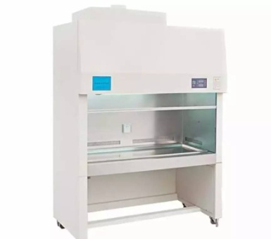
二级生物安全柜是目前应用最为广泛的柜型。 与Ⅰ级生物安全柜一样，Ⅱ级生物安全柜也有气流流入前窗开口，被称作“进气流”，用来防止在微生物操作时可能生成的气溶胶从前窗逃逸。与Ⅰ级生物安全柜不同的是，未经过滤的进气流会在到达工作区域前被进风格栅俘获，因此试验品不会受到外界空气的污染。 Ⅱ级生物安全柜的一个独特之处在于经过HEPA过滤器过滤的垂直层流气流从安全柜顶部吹下，被称作“下沉气流”。下沉气流不断吹过安全柜工作区域，以保护柜中的试验品不被外界尘埃或细菌污染。
按照NSF49的中的规定，二级生物安全柜依照入口气流风速、排气方式和循环方式可分为4个级别：A1型，A2型(原B3型),B1型和B2型。所有的二级生物安全柜都可提供工作人员、环境和产品的保护。
A1型安全柜前窗气流速度最小量或测量平均值应至少为0.38m/s。70%气体通过HEPA过滤器再循环至工作区，30%的气体通过排气口过滤排除。A2型安全柜前窗气流速度最小量或测量平均值应至少为0.5m/s。70%气体通过HEPA过滤器再循环至工作区，30%的气体通过排气口过滤排除。A2型安全柜的负压环绕污染区域的设计，阻止了柜内物质的泄漏。

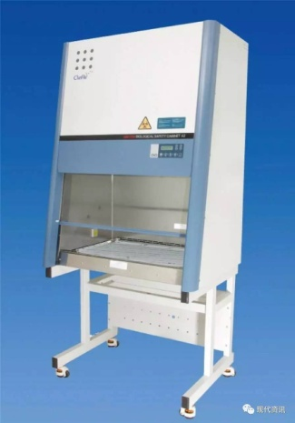

二级B型生物安全柜均为连接排气系统的安全柜。连接安全柜排气导管的风机连接紧急供应电源，目的在断电下仍可保持安全柜负压，以免危险气体泄漏如实验室。其前窗气流速度最小量或测量平均值应至少为0.5m/s(100fpm)。B1型70%气体通过排气口HEPA过滤器排除，30%的气体通过供气口HEPA过滤器再循环至工作区。B2型为100%全排型安全柜，无内部循环气流，可同时提供生物性和化学性的安全控制。
二级生物安全柜各柜体类型性能比 三级生物安全柜是为4级实验室生物安全等级而设计的，是目前世界上最高安全防护等级的安全柜。柜体完全气密，100%全排放式，所有气体不参与循环，工作人员通过连接在柜体的手套进行操作，俗称手套箱(Golve box)，试验品通过双门的传递箱进出安全柜以确保不受污染，适用于高风险的生物试验。
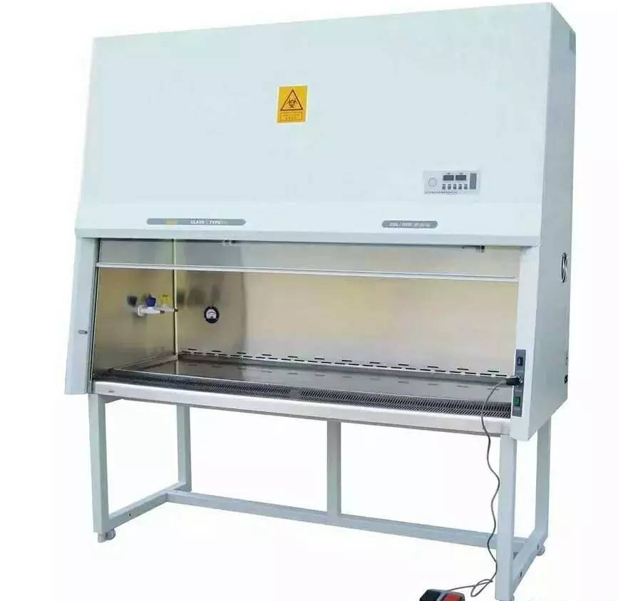
在允许循环化学气体的操作条件下，可以使用外接排放管道盖（Exhaust Collar）的A2型二级生物安全柜。排放管道盖与一般硬管不同的是有可吸入空气的进气孔；排放管道盖与外排管道连接，然后接到一个外排风机。排放管道盖上的进气孔对于A2型二级生物安全柜通过内置风机保持进气流和下沉气流的平衡至关重要。如果使用密封的外接风管，进气流将会过强可能导致安全柜对产品的保护实效；而排放管道盖上的进气孔可以从室内吸入空气，而不会影响安全柜内的气流平衡。此条件只适用于微量有毒化学物质。
如果不允许循环化学气体，则必须使用装备硬管的B2型二级生物安全柜。由于B型安全柜不是独立平衡系统，它的内置风机只能制造下沉气流，安全柜依赖外排风机制造进气流。这种型号的安全柜在安装和维护时会较为复杂，因为外排风机必须与内置风机保持平衡，否则将导致对操作人员或产品的安全性能的失效。

